ДЕПАРТАМЕНТ ОБРАЗОВАНИЯ И НАУКИ КЕМЕРОВСКОЙ ОБЛАСТИ
ГПОУ «ЮРГИНСКИЙ ТЕХНОЛОГИЧЕСКИЙ КОЛЛЕДЖ»
Отделение АВТОМАТИЗАЦИИ И ИНФОРМАЦИОННЫХ ТЕХНОЛОГИЙ

АДМИНИСТРИРОВАНИЕ СЕРВЕРА PMVPRO.RU
ДИПЛОМНЫЙ ПРОЕКТ
ПОЯСНИТЕЛЬНАЯ ЗАПИСКА
ДП 09.02.06. БУ. 957 ПЗ

Проект допущен к защите  Заместитель директора по УПР  _________ С.А.Решетка  «___» ___________ 20___г. | Выполнил:  Студент группы № 957  __________  ^{(подпись) (ФИО студента)}  «___» ___________20___ г.

Руководитель ________ ______ М.В.Поликарпочкин
(дата) (подпись) (ФИО руководителя)
Консультант по охране труда _______ ______ М.В.Поликарпочкин
(дата) (подпись) (ФИО консультанта)

Проект защищен в ГЭК  «___» ___________ 20___г.  С оценкой «____________» | Председатель ГЭК ________________  Члены ГЭК ________________  ________________  ________________  ________________
2021

СОДЕРЖАНИЕ
Введение 3
1 Сравнение платформ 4
1.1 Сравнение хостингов 4
1.2 Домен 6
2 Обоснование выбора системы управления контентом 7
2.1 Сравнение систем управления контентом (CMS) 8
2.2 Редактирование главной страницы 11
3 Установка дополнительных плагинов 12
3.1 Установка плагина UpdraftPlus 12
3.2 Установка плагина WP File Manger 13
4 Наполнение контентом 15
4.1 Создание новых практических работ 15
4.2 Замена старых практических работ 19
4.3 Создание лекций MySQL 21
5 Эксплуатация 23
5.1 Анализ работы веб-сайта 23

ГПОУ ЮТК К 011239. 021 ПЗ
Группа 957

Лит
Лист
Листов

2
40
У
Разработал
Руководитель Поликарпочкин М.В.
Н. контрол. Поликарпочкин М.В
ПОЯСНИТЕЛЬНАЯ ЗАПИСКА
к дипломному проекту

5.2 Использование SEO-инструментов 24
6 Рассчет трафика 29
7 Охрана труда и техника безопасности 30
Заключение 38
Список использованных источников 39
Приложение А – Главная страница сайта 40

ВВЕДЕНИЕ

Интернет стал, наиболее эффективным средством рекламы и продвижения и является одним из важных элементов современной цивилизации. Интернет может удовлетворить все потребности современного человека: это покупки, заключение деловых отношений, поиск клиентов и так далее. Но многие заходят в Интернет читать, развлекаться, общаться, узнавать что-то новое для себя. Поэтому создание сайтов стало таким популярным.
В Интернете свое место нашло народное искусство, так как это наше материальное и духовное богатство. Уникальное и многообразное по своим видам, оно составляет значительную часть отечественной культуры. Своеобразной формой народного искусства являются народные художественные промыслы. Среди множества форм художественных народных промыслов - вышивка является самым доступным и любимым. Возможность путем приложения своего труда преобразить белую ткань холста в красиво украшенную вещь. Произведения народных мастериц несут в себе историческую память народа, хранят его представления о мире, человеке, красоте.
В настоящее время с помощью сети Интернет можно найти информацию о вышивках, способах вышивания, об инструментах необходимых для вышивания, также существует множество интернет - магазинов, в которых можно приобрести наборы для вышивания или схему для вышивания. Но, к сожалению, в настоящее время нет таких сайтов, в которых можно просмотреть готовые работы, купить готовую картину или разместить свою картину для последующей реализации.
В связи с актуальностью данной темы, было принято решение о администрировать веб-сайта pmvpro.ru.
Целью данного дипломного проекта является администрировать веб-сайта на базе CMS WordPress. Для этого будет выполнено ряд задач: редактирование существующего и добавление нового контента;

1 СРАВНЕНИЕ ПЛАТФОРМ
Платформа сайта – это набор скриптов и программных решений для создания полноценного функционирующего ресурса. Для того что бы понять стоит ли переносить сайт на новую платформу необходимо выяснить причины перехода и выполнить сравнительный анализ хостингов и CMS.
При выборе для переноса сайта необходимо руководствоваться следующими критериями:
- простота добавления страниц на сайт и их редактирование;
- простота добавления и редактирования текста, изображений и видеороликов;
- удобный текстовый редактор;
- легкость редактирования дизайна страниц;
- возможность самостоятельного конструирования структуры сайта, добавления или удаления разделов, рубрик, изменения меню сайта;
- возможность обновления cms и подключения дополнительных функций;
1.1 Сравнение хостингов
Хостинг – это услуга по предоставлению ресурсов для размещения информации на сервере, постоянно находящемся в сети. Обычно хостинг входит в пакет по обслуживанию сайта и подразумевает как минимум услугу размещения файлов сайта на сервере, на котором запущено программное обеспечение, необходимое для обработки запросов к этим файлам.
Одним из главных критериев выбора хостинга для сайта является используемая операционная система, поскольку от этого зависит программное обеспечение, которое будет поддерживать функциональность различных сервисов.
Для того чтобы понять стоит ли переходить на новый хостинг мы проведем сравнительный анализ хостинг-провайдеров и для этого мы будем учитывать следующие критерии:
- низкая стоимость;
- совместимость работы с CMS WordPress;
- низкое время отклика сервера;
- защита от DDoS-атак;
Сравнительный анализ хостинг-провайдеров приведен в таблице 1.
Таблица 1 – Сравнительный анализ хостинг-провайдеров
Название | Преимущества | Недостатки
beget.ru | Низкие цены на тарифы  30 дней тестового периода  Let’s Encrypt  Низкое время отклика сервера  Автоматическое резервное копирование  Высокий Uptime  Отзывчивый техподдержка  Поддержка WordPress  Защита от DDoS-атак | Отсутствие cPanel  Поддомены считаются за сайт
jino.ru | Очень низкие цены на тарифы  Поддержка WordPress  Неограниченный трафик | Медленная техподдержка  Медленные сервера  Низкий Uptime  Возврат средств не предусмотрен
infobox.ru | Средние цены  Тестовый период 30 дней  Удобная панель управления  Неограниченный трафик  Предупреждают заранее про тех. работы | Часто тормозят сайты из-за соседей по серверу  Средний Uptime сайтов  Не эффективная тех. поддержка  Слабая защита от DDoS  Поддомен считается полноценным сайтом  Нет доступа через SSH.
mchost.ru | Ежедневные бекапы  Безлимитная почта  Европейские дата-центры  Высокий Uptime | Высокие цены на тарифы  Устаревший дизайн сайта  Слабая защита от DDoS  Малая допустимая нагрузка CPU

Исходя из приведённых данных в таблице можно сделать вывод, что Beget.ru был и до сих пор является более подходящим хостинг-провайдером, так как он подходит по всем критериям и имеет минимальное количество недостатков по сравнению с другими.
1.2 Домен
Домен – это уникальный адрес сайта в интернете или проще говоря это то имя по которому он доступен в сети интернет. Домены делятся по уровням и географической зоне, и состоят из собственно названия сайта и доменной зоны. Например, наш сайт Coderbook.ru является доменом второго уровня зарегистрированный в «русской» зоне.
Для выбора доменного имени необходимо учесть следующие критерии:
- домен – это имя сайта, он должен быть коротким и запоминающимся;
- доменное имя должно быть как можно ближе к теме сайта;
- домен должен быть однозначным, что бы избежать ошибки при вводе его в адресную строку браузера.
Так как уникальный адрес нашего сайта подходит по всем критериям, то необходимости его изменять нет.

2 ОБОСНОВАНИЕ ВЫБОРА СИСТЕМЫ УПРАЛЕНИЯ КОНТЕНТОМ
Система управления контентом CMS (Content Management System) – это система, которая помогает управлять содержимым сайтов, позволяющая размещать и редактировать информацию, создавать разделы и так далее, практически без навыков программирования.
Система управления контентом необходима для хранения и обновления данных, отображаемых на сайте. Ее применение позволяет обычному пользователю создавать новые и удалять старые разделы сайта а так же редактировать сайт без привлечения дорогостоящего веб-программиста. Кроме этого снижаются временные затраты на работу с сайтом и большее внимание уделяется информационной и внешней составляющим.
Главной задачей которую возлагают на CMS является прежде всего сбор и упорядочивание информации. Кроме того система помогает взаимодействовать с базами данных а так же удалять, добавлять или изменять контент, что является важным для сайта. Данные функции так же можно считать и преимуществами системы. Вот некоторые из них:
- работа над сайтом становится максимально комфортной. Не нужно вручную переписывать коды всех страниц. Для изменения достаточно войти в панель управления, и, используя простой и комфортный интерфейс, добавлять или удалить что-либо;
- популярные CMS тестируют все сообщество и выявляют ошибки, которые исправляются разработчиками в новых релизах (обновлениях). Собственная разработка не может похвастаться подобным;
- экономия времени, так как CMS берет на себя все технические процессы, а владельцу остается только думать над визуальным видом страниц сайта. И иногда дорабатывать функционал;
- CMS позволяет определять спам и удалять мусор со страниц сайта.
2.1 Сравнение систем управления контентом (CMS)
Существует большое количество различных систем управления контентом. Каждая из них обладает своими преимуществами а также и недостатками. Для того чтобы разобраться в том имеет ли значение переноса нашего сайта с CMS WordPress на другую мы проведем сравнительный анализ систем управления контентом.
WordPress – эта система управления сайтом является самой популярной. Сам движок достаточно прост в освоении и не требует специфических навыков вебмастеринга. Кроме того, в сети существует огромное множество бесплатных шаблонов wordpress для различных тематик и разнообразного цветового профиля. В wordpress можно расширять функциональные возможности благодаря специальным плагинам.
Joomla – также одна из самых популярных CMS. В основном используется для созданий простых сайтов и корпоративных приложений. Кроме того, Joomla достаточно надежная к взломам и атакам. Разобраться с управлением сайта в этой cms не сложнее, чем в wordpress, разве что внешний вид настроить чуть сложнее. Но в интернете по этому поводу можно найти много видеоуроков и описаний решения возникающих в процессе проблем.
Drupal – с ее помощью можно создавать самые сложные сайты, при этом можно редактировать как сам сайт, так и дизайн. Данный движок написан на языке программирования PHP и является свободно распространяемым программным обеспечением. Его большой минус в том, что человек, не знакомый с php, html и css настроить самостоятельно сайт не сможет, так как все, за исключением самих текстов, редактировать здесь можно только в исходном коде, что требует неплохих знаний сайтостроения.

MODx – это бесплатная система администрирования сайта, однако ее главное отличие от других в том, что здесь вы можете сделать сайт любой сложности и любыми необходимыми функциями, и при этом система никак не влияет на сам html-код.
Сравнительный анализ систем управления контентом представлен в таблице 2.
Таблица 2 – Сравнительный анализ CMS
Название | Преимущества | Недостатки
WordPress | Удобная панель администрирования  Удобная структура  Бесплатна  Хорошо продвигается в поисковых системах  (SEO)  Современный и адаптивный дизайн  Контент (наполнение сайта) и дизайн  независимы друг от друга  Регулярные и бесплатные обновления  системы  Легко доработать стандартный и  нестандартный функционал  Постоянное развитие | Большая нагрузка  Слабая безопасность  Неполная документация  Малая функциональность базового движка
Joomla | Доступность  Простая установка  Открытость системы  Широкий выбор различных модулей и компонентов  Простота и легкость в использовании сайта на этом движке | Есть недоработки в структуре элементов CMS  Невысокий уровень защиты системы от взлома  Иногда возникают проблемы с индексацией сайта  Излишний код в шаблонах сайта и самом движке, который приводит к медленной работе страницы сайта  Порой возникают проблемы с обновлением системы  Технической поддержки не существует
Продолжение таблицы 2
Название | Преимущества | Недостатки
Drupal | Бесплатное использование и открытый код  Ориентированность на профессиональных вебмастеров  Простор для творчества  Высокая скорость  Богатый набор модулей  Наличие дополнительных функций | Сложность освоения  Сложный интерфейс  Высокие требования системы  Отсутствие в свободном  доступе шаблонов с красивым дизайнов  Сложность установки  обновлений и программных модулей
MODx | Доступны любые варианты дизайна  Функция одновременной работы над двумя сайтами  Разработка сайтов любой сложности  Удобный свой синтаксис тегов  Универсальность  Удобное использование на хостинге | Ограниченное количество встроенных шаблонов  Ограниченное количество полезных материалов  Оригинальная терминология  Проблемы с уязвимостью

По данным сайта itrack.ru за 2019 год самой популярной системой управления контента является CMS WordPress. На этой платформе работают 46,72% всех сайтов. Данный рейтинг изображен на рисунке 1.
Рисунок 1 – Рейтинг CMS
Исходя из приведенных данных в таблице 2 и рейтингу CMS можно сделать вывод, что на данный момент самой популярной системой управления контентом является WordPress. Она имеет ряд преимуществ и недостатков, но в сравнении с другими системами управления контентом является более подходящей для нашего сайта и необходимости в переносе сайта на другую CMS нет.
2.2 Редактирование главной страницы
Так как сайт Coderbook.ru теперь рассчитан не только на одну специальность необходимо произвести редактирование главной страницы. На данном ресурсе уже могут работать не только студенты обучающиеся по специальности «Сетевое и системное администрирование» но и студенты обучающиеся по специальности «Прикладная информатика (по отраслям)».
Для редактирования главной страницы нам нужно выбрать соответствующую страницу из списка и перейти в нее. После того как мы перешли в нее мы просто заменяем старый текст на новый и нажимаем кнопку «Обновить». Показано на рисунке 2.
Результат можно посмотреть в приложении А.
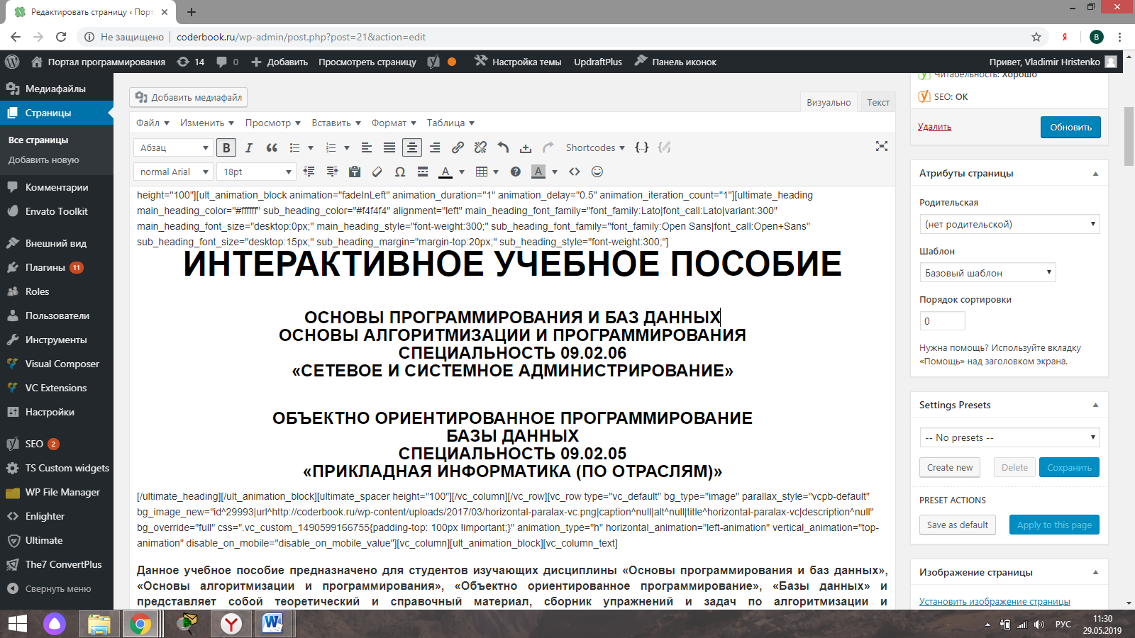
Рисунок 2 – Редактирование стартовой страницы
3 УСТАНОВКА ДОПОЛНИТЕЛЬНЫХ ПЛАГИНОВ
Плагин – это дополнение для какой-либо программы на компьютере или движка сайта в интернете. Разработчикам очень трудно бывает предусмотреть все пожелания пользователей, поэтому они дают возможность сторонним разработчикам удовлетворять эти пожелания при помощи написания плагинов. Плагины выполнят три основные функции:
– делают индивидуальные настройки приложениям;
– уменьшают размер и ускоряют работу программ;
– позволяют совершенствовать программы.
3.1 Установка плагина UpdraftPlus
На каждом хорошем сайте необходимо выполнять резервное копирование. В случае потери данных это поможет восстановить их частично или даже полностью, в зависимости от того как давно было выполнено резервное копирование. Для простоты использования лучше автоматизировать этот процесс. Для этого и предназначен плагин UpdraftPlus. Установка показана на рисунке 4.
Рисунок 4 – Установка плагина UpdraftPlus

После установки и активации плагина необходимо сразу выполнить резервное копирование. Показано на рисунке 5.
Рисунок 5 – Резервное копирование
3.2 Установка плагина WP File Manager
Плагин WP File Manager предназначен для того что бы у администратора сайта была возможность загружать файлы формата zip. Необходимость в этом возникает тогда когда на сайт нужно загрузить большое количество данных одним файлом. Установка плагина показана на рисунке 6.
Рисунок 6 – Установка плагина WP File Manager
Данный плагин нам необходим для того что бы загрузить на сайт файл формата zip в котором находятся все необходимые файлы для студентов которые занимаются изучением языка программирования Delphi. Для загрузки этого файла нужно перейти в файл менеджер и просто перетащить файл с компьютера непосредственно в сам файл менеджер. Показано на рисунке 7.

Рисунок 7 – Загрузка архива с помощью плагина WP File Manager
После того как мы загрузили файл нам необходимо разместить его на сайте. Для этого мы просто в меню редактирования сайта выбираем наш архив и помещаем его в нужный раздел. Вот что у нас вышло в итоге. Показано на рисунке 8.
Рисунок 8 – Размещение файла на сайте

4 НАПОЛНЕНИЕ КОНТЕНТОМ
Еще одной частью модернизации веб-ресурса является создание или дополнение контентом. Мы можем публиковать разные материалы. Статьи, картинки, видеоролики. Главное не делать это бездумно.
4.1 Создание новых практических работ
Занимаясь по данным практическим работам, студенты будут выполнять различные задания составленные на основе материала лекций преподаваемых в нашем учебном заведении. Выполняя эти задания студенты будут закреплять знания полученные на лекциях и так же будут выполнять самостоятельные работы различного уровня сложности для более качественного усвоения материала.
Создаем новую страницу. Показано на рисунке 9.
Рисунок 9 – Новая страница

Далее нам необходимо озаглавить нашу страницу и наполнить ее контентом. Для этого мы в поле для заголовка вписываем название новой практической работы и заполняем контентом нашу страницу. Показано на рисунке 10.
Рисунок 10 – Наполнение контентом страницы
Теперь добавим в нашу практическую работу самостоятельные задания. Показано на рисунке 11.
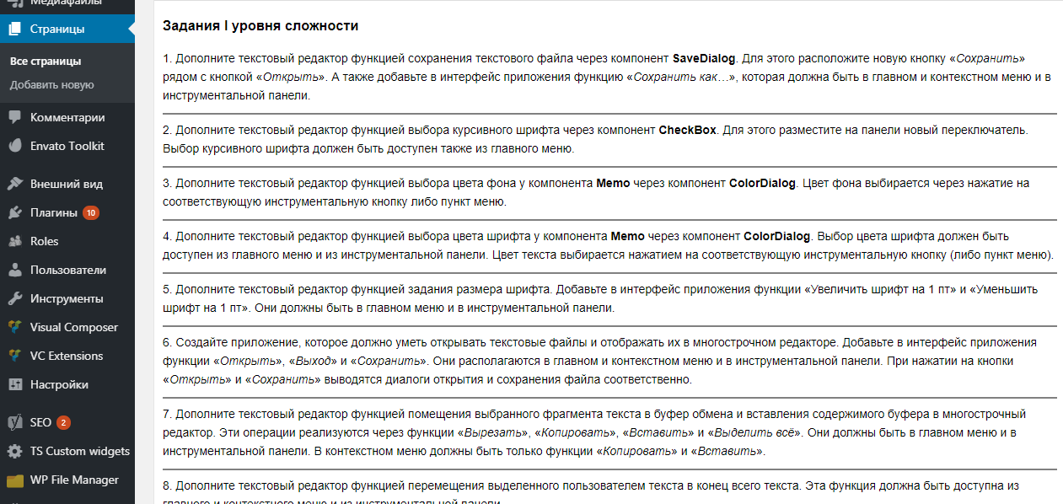
Рисунок 11 – Самостоятельные задания в практической работе

После того как мы наполнили страницу контентом сохраняем и публикуем ее. В итоге у нас получилась готовая практическая работа. Показано на рисунке 12.
Рисунок 12 – Готовая практическая работа
Готовые самостоятельные задания для практической работы. Показано на рисунке 13.
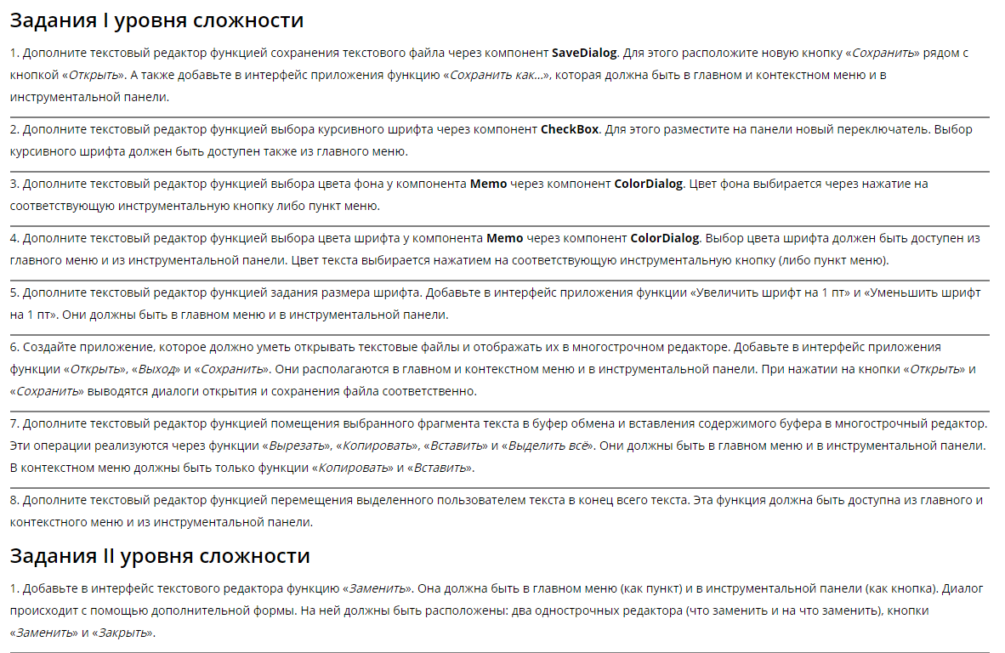
Рисунок 13 – Готовые самостоятельные для практической работы
После публикации готовой практической работы ее необходимо поместить в раздел Delphi. Для этого мы в редакторе меню сайта находим нашу практическую и помещаем ее в необходимый раздел. Показано на рисунке 14.
Рисунок 14 – Добавление практической в раздел Delphi
По аналогии проделываем тоже самое с остальными практическими работами. В итоге мы получили список практических работ, по которым могут заниматься все желающие. Показано на рисунке 15.
Рисунок 15 – Готовый список практических работ по Delphi
4.2 Замена старых практических работ
Выбираем необходимую нам практическую работу и преступаем к редактированию. Показано на рисунке 16.
Рисунок 16 – Старая практическая работа
Далее мы просто удаляем содержимое страницы, наполняем ее заново новым контентом и нажимаем «Обновить». В итоге у нас получилась новая готовая практическая работа. Показано на рисунке 17.
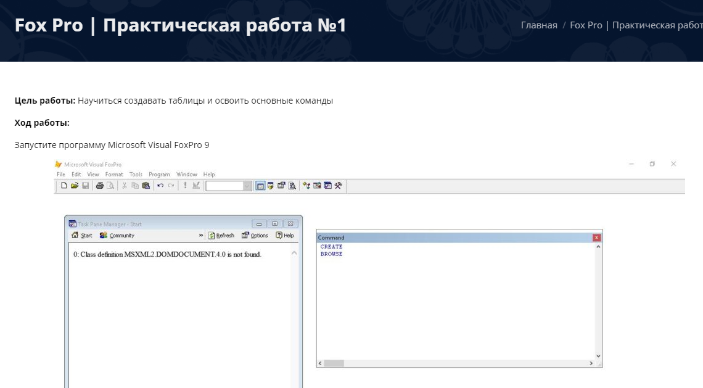
Рисунок 17 – Замененная практическая работа

4.3 Создание лекций MySQL
Создаем новую страницу. Показано на рисунке 18.
Рисунок 18 – Создание страницы для лекции
Далее озаглавливаем созданную страницу и наполняем ее всем необходимым материалом для лекции, сохраняем и публикуем. Показано на рисунке 19.
Рисунок 19 – Наполнение страницы для лекции

Готовая страница лекции. Показано на рисунке 20.
Рисунок 20 – Готовая страница лекции
Далее по аналогии создали остальные лекции. Список созданных лекций представлен на рисунке 21.
Рисунок 21 – Список созданных лекций
5 ЭКСПЛУАТАЦИЯ
Анализ работы сайта необходим на регулярной основе, ведь в противном случае невозможно оценить, реализует ли веб-сервер все 100% своего потенциала или же является просто «мертвым грузом». Также без регулярного анализа невозможно вовремя заметить проблемы или перебои в работе сервера и внести необходимые правки.
Анализ посещаемости сайта позволяет получить подробную информацию о том, как и откуда приходят посетители на сайт, сколько времени проводят на его страницах, с каких страниц уходят и т. д. Такой анализ является очень важным, ведь с его помощью можно не только оценивать текущую посещаемость сайта, но и прогнозировать будущую.
Как правило, для анализа посещаемости сайтов пользуются специальными онлайн-сервисами аналитики, такими как Яндекс.Метрика или Google Analytics. Подобные сервисы дают очень развернутую информацию о количестве посещенных страниц, ключевых словах, по которым на сайт заходили посетители, путях переходов по сайту, конверсиях, времени, проведенном посетителями на сайте и о многом-многом другом. Пользоваться Яндекс.Метрикой или Google Analytics можно совершенно бесплатно.
5.1 Анализ работы веб-сайта
Для анализа работы веб-сайта мы использовали сервис SEO analizsaita Online. Показано на рисунке 22.
Рисунок 22 – Анализ работы веб-сайта
Исходя из данных приведенные сервисом SEO analizsaita Online можно сделать вывод что на данном сайте имеются некоторые ошибки и еще есть над чем поработать и улучшить для лучших результатов. Но несмотря на это у сайта довольно неплохие показатели качества работы. Показано на рисунке 23.
Рисунок 23 – Результат анализа

5.2 Использование SEO-инструментов
SEO (Search Engine Optimization) – совокупность работ по развитию сайта, изменению его окружения, анализу поведения пользователей, направленная на улучшение уже существующих позиций по целевым запросам, а также получение хороших позиций по новым интересующим запросам.

К работам по SEO-оптимизации относят:
- анализ алгоритмов ранжирования поисковых систем, для выявления ключевых факторов ранжирования, отслеживание нововведений поисковиков;
- анализ текущего спроса;
- составление списка продвигаемых запросов;
- работы по улучшению самого сайта;
- работы по увеличению цитирования сайта и числу его упоминаний в сети;
- работы по анализу поведения пользователей на сайте и на страницах результатов выдачи;
- отслеживание результатов и внесение корректировок в текущую схему работы.
В русскоязычном сегменте интернета ставка делается в основном на сервисы от Яндекс и Google. Мы воспользуемся сервисом Яндекс.Метрика.
Перейдя в Яндекс.Метрику первым делом мы можем увидеть общую сводку о нашем сайте. Показано на рисунке 24.
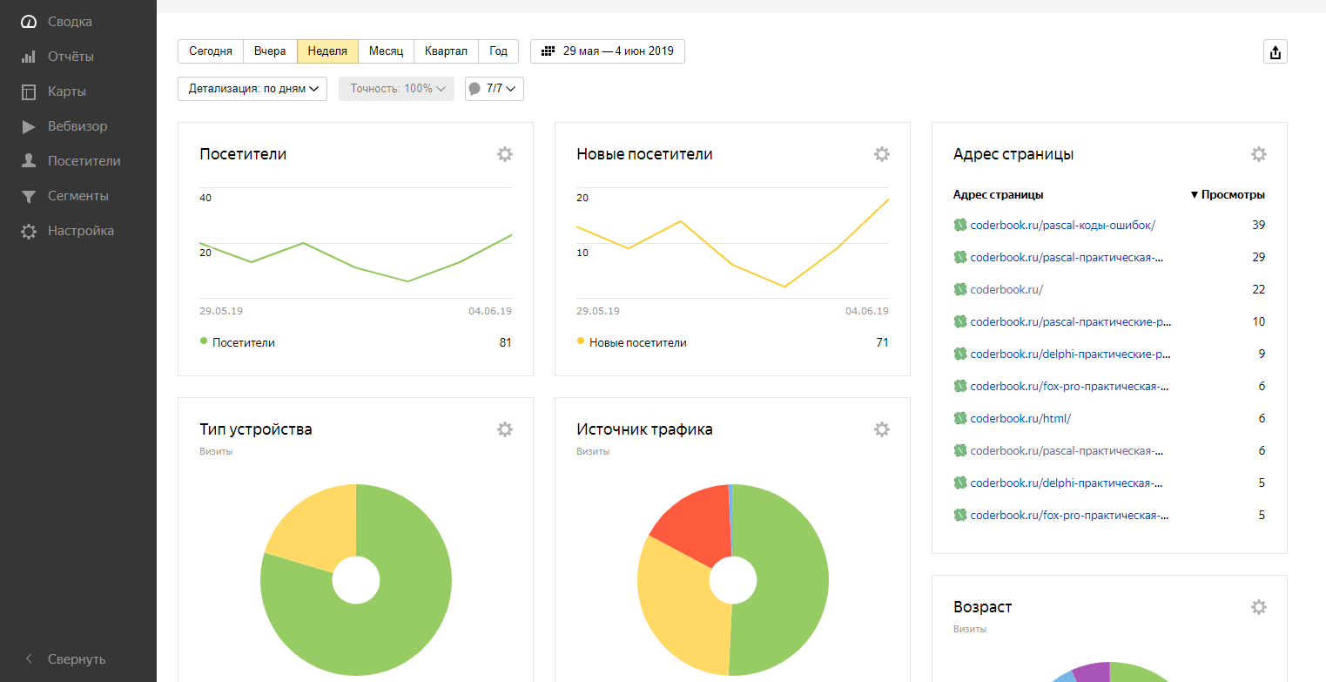
Рисунок 24 – Общая сводка сайта

Далее мы можем подробно рассмотреть отчет о посещаемости сайта. Здесь мы можем увидеть количество визитов в определенные дни и в определенный промежуток времени, а так же мы можем сравнить посещаемость. Данный отчет представлен в виде диаграммы (Рисунок 25) и в виде таблицы (Рисунок 26).
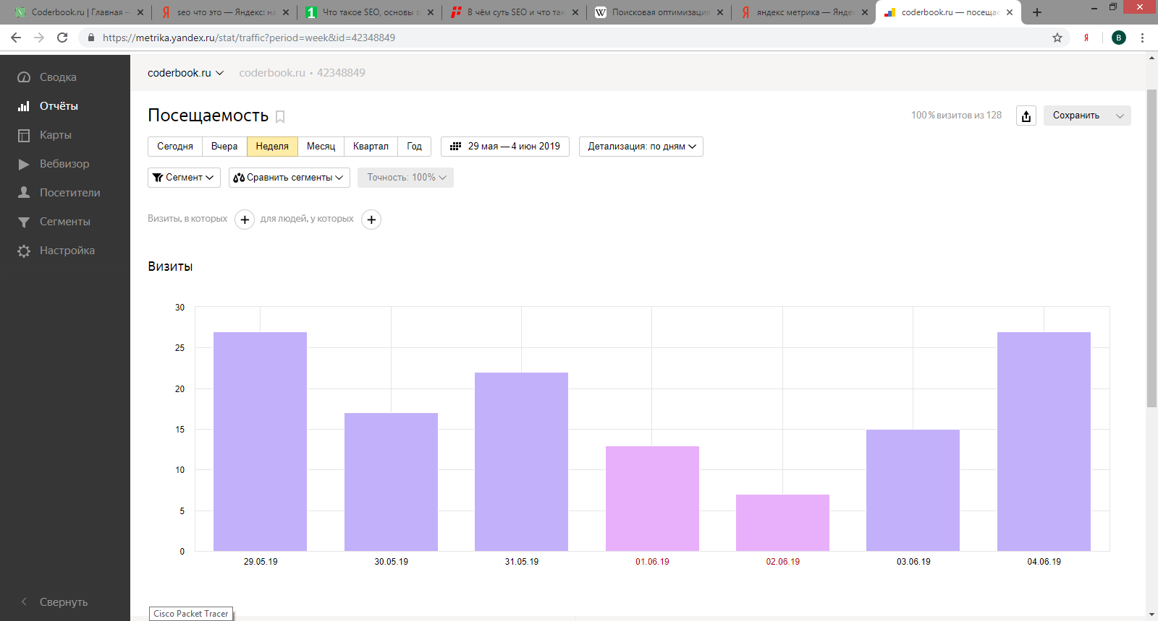
Рисунок 25 – Подробный отчет о посещаемости в виде диаграммы
Рисунок 26 – Подробный отчет о посещаемости в виде таблицы

Так же благодаря данному сервису есть возможность по подробнее узнать о посетителях нашего сайта. Здесь мы можем увидеть с какой страны и с какого устройства был выполнен переход на наш веб-ресурс. Так же есть возможность отфильтровать посетителей для более удобного просмотра. Показано на рисунке 27.
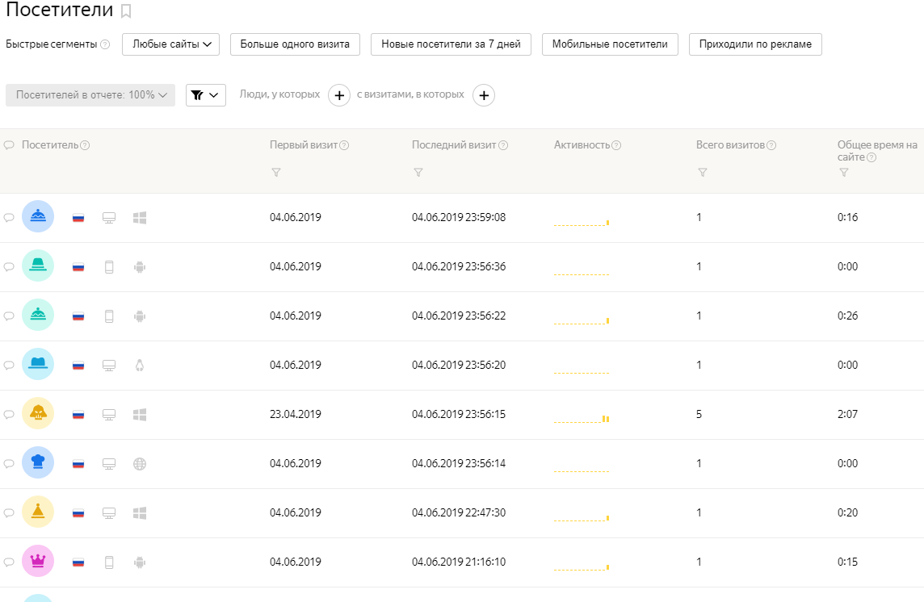
Рисунок 27 – Посетители сайта
Если выбрать одного посетителя отдельно, узнать о его действиях на сайте можно будет еще более подробно. Здесь мы можем увидеть количество визитов, общее время на сайте, регион, тип устройства и так далее. Показано на рисунке 28.
Рисунок 28 – Подробный отчет о пользователе

6 РАСЧЕТ ТРАФИКА
Трафик это, в изначальном смысле, количество единиц транспорта, проезжающих через какую-либо точку. В переводе с английского «traffic» означает «поток транспорта», а фраза «traffic jam», например, переводится как «автомобильная пробка». В русском языке слово «трафик» используется в нескольких контекстах:
- интернет-трафик — количество мегабайт, потребляемое смартфоном, планшетом или компьютером. Пакеты трафика включаются во все современные тарифы сотовых операторов;
- мобильный трафик — количество минут сотовой связи, потребляемое абонентом;
- трафик посетителей сайта — количество человек, заходящих на сайт.
Для того чтобы, рассчитать трафик, необходимо знать следующие параметры:
А – Количество дней, за которые нужно подсчитать трафик.
B – Средний размер страницы (Мб).
C – Среднее число посетителей в день.
D – Резерв (примерно равен 1,5).
Расчет трафика I, вычисляют по формуле I=A*B*C*D.
Собрав данные, получаем:
1) А=30
2) B=2,8Мб
3) C=450
4) D=1,5
Согласно формуле, считаем:
A*B*C*D = 30*2,8*450*1,5 = 56 700Мб = 56,7 ГБ. После проделанных расчетов мы получили то, какой будет нагрузка на сайт.

7 Охрана труда и техника безопасности
Охрана труда — система сохранения жизни и здоровья работников в процессе трудовой деятельности, включающая в себя правовые, социально-экономические, организационно-технические, санитарно-гигиенические, лечебно-профилактические, реабилитационные и иные мероприятия. Согласно Трудовому Кодексу РФ и ФЗ №181 «Об основах охраны труда в РФ».
Инструктаж по охране труда – это комплекс мер, целью которых является ознакомление сотрудников предприятия с правилами безопасного поведения на рабочем месте. В соответствии со ст. 212 Трудового кодекса Российской Федерации от 30.12.2001 № 197-ФЗ работодатель обязан обеспечить подготовку сотрудников по безопасным методам выполнения работ. Порядок проведения инструктажей по охране труда регламентируется Постановлением Минтруда РФ № 1 и Минобразования РФ № 29 от 13.01.2003 «Об утверждении порядка обучения по охране труда и проверки знаний требований охраны труда работников организаций». Обучать и проверять знания работников могут специалисты сторонних компаний.
Существуют следующие виды инструктажей в зависимости от целей, периодичности проведения и объема получаемых знаний.
- вводный инструктаж - проводится со всеми вновь принимаемыми на работу независимо от их образования, стажа работы по данной профессии или должности;
- первичный инструктаж - на рабочем месте проводят до начала производственной деятельности со всеми вновь принятыми на предприятие, переводимыми из одного подразделения в другое; с работниками, выполняющими новую для них работу, командированными, временными работниками;
- повторный инструктаж проходят все рабочие независимо от квалификации, образования, стажа, характера выполняемой работы не реже одного раза в полугодие;
- внеплановый инструктаж проводят индивидуально или с группой работников одной профессии;
- при введении в действие новых или изменении ранее разработанных правил, норм, инструкций по пожарной безопасности, иных документов, содержащих требования пожарной безопасности;
- при изменении технологического процесса производства, замене или модернизации оборудования, инструментов, исходного сырья, материалов, а также изменении других факторов, влияющих на противопожарное состояние объекта;
- при нарушении работниками организации требований пожарной безопасности, которые могли привести или привели к пожару;
- для дополнительного изучения мер пожарной безопасности по требованию органов государственного пожарного надзора при выявлении ими недостаточных знаний у работников организации;
- при перерывах в работе более чем на 30 календарных дней, а для остальных работ - 60 календарных дней (для работ, к которым предъявляются дополнительные требования пожарной безопасности);
- при поступлении информационных материалов об авариях, пожарах, происшедших на аналогичных производствах;
- при установлении фактов неудовлетворительного знания работниками организаций требований пожарной безопасности.
Целевой инструктаж проводят при выполнении разовых работ, не связанных с прямыми обязанностями по специальности. Проводят при погрузке и выгрузке, уборке территории, разовые работы вне предприятия, цеха.
При работе сети основную опасность безопасности жизнедеятельности представляют ПК, требования безопасности работы с которыми написаны в СанПиН 2.2.2/2.4.1340-03 «Гигиенические требования к персональным электронно-вычислительным машинам и организации работы».
Перед началом работы оператор обязан:
  - осмотреть и привести в порядок рабочее место;
  - отрегулировать освещенность на рабочем месте, убедиться в достаточности освещенности, отсутствии отражений на экране, отсутствии встречного светового потока;
  - проверить правильность подключения оборудования в электросеть;
  - убедиться в наличии защитного заземления и подключения экранного проводника к корпусу процессора;
  - протереть специальной салфеткой поверхность экрана и защитного фильтра;
  - убедиться в отсутствии дискет в дисководах процессора персонального компьютера;
  - проверить правильность установки стола, стула, подставки для ног, пюпитра, положения оборудования, угла наклона экрана, положение клавиатуры и, при необходимости, произвести регулировку рабочего стола и кресла, а также расположение элементов компьютера в соответствии с требованиями эргономики и в целях исключения неудобных поз и длительных напряжений тела.
При включении компьютера оператор обязан соблюдать следующую последовательность включения оборудования: включить блок питания;
включить периферийные устройства (принтер, монитор, сканер и др.);
включить системный блок (процессор).
Оператору во время работы запрещается:
  - касаться одновременно экрана монитора и клавиатуры; прикасаться к задней панели системного блока (процессора) при включенном питании;
  - переключение разъемов интерфейсных кабелей периферийных устройств при включенном питании;
  - загромождать верхние панели устройств бумагами и посторонними предметами; допускать захламленность рабочего места бумагой в целях недопущения накапливания органической пыли;
  - производить отключение питания во время выполнения активной задачи; производить частые переключения питания;
  - допускать попадание влаги на поверхность системного блока (процессора), монитора, рабочую поверхность клавиатуры, дисководов, принтеров и др. устройств;
  - включать сильно охлажденное (принесенное с улицы в зимнее время) оборудование;
  - производить самостоятельно вскрытие и ремонт оборудования; превышать величину количества обрабатываемых символов свыше 30 тыс. за 4 часа работы.
По окончании работ нужно соблюдать следующую последовательность выключения вычислительной техники:
  - произвести закрытие всех активных задач;
  - выполнить парковку считывающей головки жесткого диска (если не предусмотрена автоматическая парковка головки);
  - убедиться, что в дисководах нет дискет; выключить питание системного блока(процессора);
  - выключить питание всех периферийных устройств;
  - отключить блок питания.
По окончании работ важно осмотреть и привести в порядок рабочее место.
Основными, при определении условий труда являются следующие вопросы:
  - производственный микроклимат помещения;
  - производственное освещение;
  - воздействие шума и вибрации;
  - электромагнитные излучения;
  - пожарная безопасность;

Производственный микроклимат помещения
Микроклиматические параметры производственной среды - это сочетание температуры, относительной влажности и скорости воздуха.
Эти параметры в значительной степени влияют на функциональную деятельность человека, его самочувствие, здоровье, а также и на надежность работы вычислительной техники.
Причем в производственных условиях характерно суммарное действие микроклиматических параметров.
Большое влияние на микроклимат в помещениях предприятий оказывают источники теплоты - это приборы освещения, обслуживающий персонал, а также солнечная радиация.
На организм человека и работу оборудования на предприятии большое влияние оказывает относительная влажность воздуха. При влажности воздуха до 40% становится хрупкой основа магнитной ленты, повышается износ магнитных головок, выходит из строя изоляция проводов, возникает статическое электричество при движении носителей информации в ЭВМ.
С целью создания нормальных условий для персонала предприятия установлены нормы производственного микроклимата.
В производственных помещениях, температура, относительная влажность и скорость движения воздуха на рабочих местах должны соответствовать действующим санитарным нормам микроклимата в производственных помещений.
Работы, производимые сидя и не требующие физического напряжения (расход энергии составляет до 120 ккал/ч).
1б - работы, проводимые сидя, стоя или связанные с ходьбой и сопровождающиеся некоторым физическим напряжением (расход энергии составляет от 120 до 150 ккал/ч).

Производственное освещение
Искусственное освещение в помещениях эксплуатации мониторов и должно осуществляться системой общего равномерного освещения. В производственных и административно-общественных помещениях, в случаях преимущественной работы с документами, допускается применение комбинированного освещения.
Освещенность на поверхности стола в зоне размещения рабочего документа должна быть 300-500 лк. Местное освещение не должно создавать бликов поверхности экрана и увеличивать освещенность экрана более 300 лк.

Воздействие шума и вибрации
Шум оказывает вредное влияние на нервную систему и снижает производительность труда. В частности, снижается скорость и точность сенсомоторных процессов, увеличивается число ошибок при решении интеллектуальных задач.
Особенностью шума является то, что по мере воздействия его во времени увеличивается его негативное влияние на нервную систему.
При увеличении уровня шума до 80дБ и более шум оказывает серьезное физиологическое воздействие на организм — может возникнуть гипертония, язвенная болезнь, неврозы, желудочно-кишечные и кожные заболевания. Шум уровня 90-100дБ приводит к общему утомлению, тугоухости и глухоте, притупляется острота зрения, появляются головные боли, повышается кровяное и внутричерепное давление, изменяется объем внутренних органов и т.д. Пребывание работающих в зонах с уровнем звукового давления более 135 дВ в любой октавной полосе запрещается.

Согласно ГОСТ 27818-88 для рабочих мест с использованием устройств в административных помещениях и лабораториях, связанных с часто повторяющимися операциями допустимое значение эквивалентного уровня звука не должно превышать 60дБ для 8-часовой рабочей смены. Для защиты от шума используются следующие меры:
  - рациональное размещение рабочих мест и оборудования, учет шумовой карты помещения;
  - создание шумозащищенных зон;
  - применение средств шумоизоляции и шумопоглощения.
Уровень шума на рабочем месте составляет 14 дБ, что удовлетворяет требованиям стандарта.

Электромагнитные излучения
При работе на персональном компьютере наиболее тяжелая ситуация связана с полями излучений очень низких частот, которые способны вызывать биологические эффекты при воздействии на живые организмы. Обнаружено что поля с частотой порядка 60 Гц могут инициировать изменения в клетках животных (вплоть до нарушения синтеза ДНК). Поэтому для защиты от этого вида излучений используются следующие рекомендации:
- применяются видеоадаптеры с высоким разрешением и частотой обновления экрана не ниже 70-72 Гц;
- применяются мониторы соответствующие стандарту MPR II, а также ТСО-92.
- Для защиты служащих применяется:
- внешний экран, с металлическим напылением, заземленный на общую шину:

- экран монитора, имеющий антистатическую поверхность, что исключает притягивание пыли;
- частое проветривание помещения.
При эксплуатации монитор компьютера излучает мягкое рентгеновское излучение. Опасность этого вида излучения связана с его способностью проникать в тело человека на глубину 1-2 см и поражать поверхностный кожный покров.

Пожарная безопасность
Пожарная безопасность организованна согласно ФЗ №69 «О пожарной безопасности», ФЗ №123 «Технический регламент о требованиях пожарной безопасности» и постановления правительства РФ №390 «О противопожарном режиме».
Помещение оборудовано адресно-аналоговой автоматической системой управления и оснащены ручными переносными углекислотными огнетушителями.
Помещение колледжа содержит:
- автоматическое газовое пожаротушение используя хладон 125 С2F5H;
- ручные огнетушители ОУ-2 вместимость 3л, масса заряда 2кг, длина струи огнетушащего вещества 2.5 метра, продолжительность подачи огнетушащего вещества 10с, огнетушащая способность 21м2, масса огнетушителя 7.5кг.

ЗАКЛЮЧЕНИЕ
Современному образовательному учреждению просто необходим сайт для обучения студентов по преподаваемым дисциплинам. Ведь благодаря ему обучающиеся получат возможность для закрепления пройдённого материала и смогут самостоятельно получать все необходимые знания для дальнейшего обучения и саморазвития.
На сегодняшний день модернизация сайта становиться все более востребованной услугой. Многие веб-сайты нуждаются в кардинальной переделке или переносе на удобную систему управления контентом (CMS), а сайты которые были созданы пару лет назад в новом функционале, отвечающем современным тенденциям и уникальному контенту в соответствии с постоянно изменяющимся требованиям.
В ходе работы над выпускным квалификационным проектом был рассмотрен веб-ресурс Coderbook.ru. Его основные функции, аудитория посетителей и технические моменты. Далее было обосновано решение о модернизации сайта.
Весь материал для практических работ был подобран строго исходя из лекций преподаваемых на занятиях в колледже для специальностей «Сетевое и системное администрирование» и «Прикладная информатика (по отраслям)».
Благодаря сравнительному анализу было выяснено что данный ресурс не нуждается в смене хостинга и системы управления контентом. Были выполнены все поставленные задачи и произведена модернизация сайта. В дальнейшем наш веб-ресурс Coderbook.ru будет передан студентам колледжа для дальнейшего развития.

Список использованных источников
Основная литература:
- Борисенко А.А. Web-дизайн. Просто как дважды два. - М.: Эксмо, 2015.- 320 с.
- Канин Д.М. Веб-технологии и современные средства разработки УЦ ВГТУ, Softline Academy 2016 144ст
- Мишель Вальдриги WORDPRESS[Текст]:учеб.пособие / Издательство: Символ-Плюс, 2017. - 412 c.

Интернет-ресурсы:
- Официальный сайт WordPress [Электронный ресурс] http://www.wordpress.org. (Дата обращения 25.05.2018)
- Русскоязычное сообщество пользователей wordpress [Электронный ресурс] http://www.wordpress-club.ru/ (Дата обращения 27.05.2018)

ПРИЛОЖЕНИЕ А
Главная страница сайта
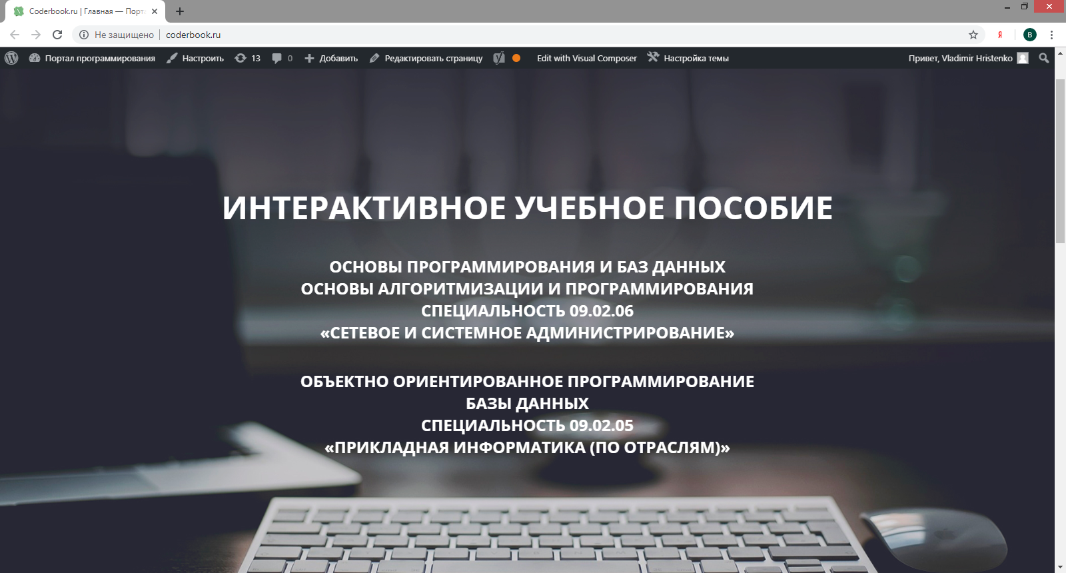
Рисунок А.1 – Главная страница сайта

